实验 用户和安全性管理等
专业班级 | 计211 | 姓名 | 陈正江 | 学号 | 19001531 | 完成日期 | 2023.06.08
指导教师 | 王占全 | 教师评阅结果

- 实验名称
用户和安全性管理等

- 实验目的
1、了解 SQL Server 的安全性管理策略并大致能举一反三到其它数据库系统，理解用户和角色的含义，掌握如何创建用户和角色；
2、掌握使用 grant 语句来为用户授权的方法，掌握使用 revoke 语句来为收回用户权限的方法

- 实验环境和主要设备（包括主要软硬件设备）
sql server 2012，SQL Server Management Studio 2012

- 实验步骤

0、您是如何理解构架的？
数据库构架是为了以某种方式存储数据，以某种接口来访问存储的数据，是数据库对象的容器。主要的构架有：1、关系型数据库的架构设计，主要是要解决存储和事务。存储是要解决数据的查询问题。2、键-值数据库，或键-值存储，是设计用来存储、检索和管理关联数组的数据存储范式，关联数组是现今更常称为“字典”或散列表的一种数据结构。3、文档数据库是另一种类型的NoSQL数据库，他主要是为了解决关系型数据库的表结构固定，不灵活，不支持非结构化数据的问题而诞生的。

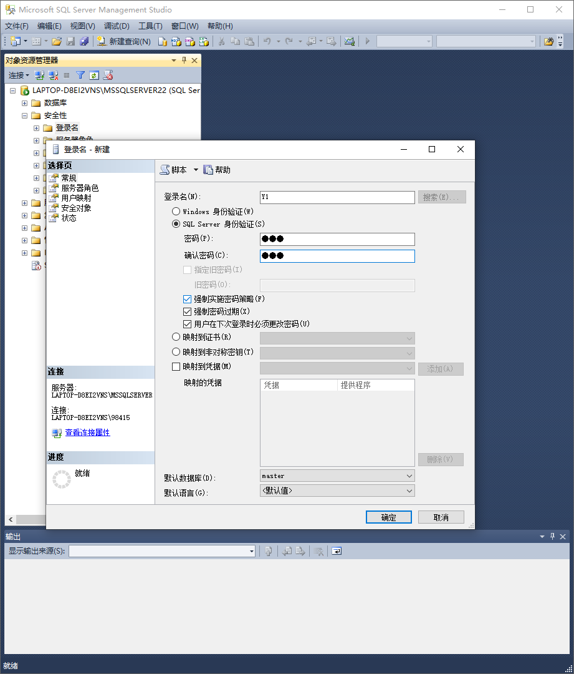
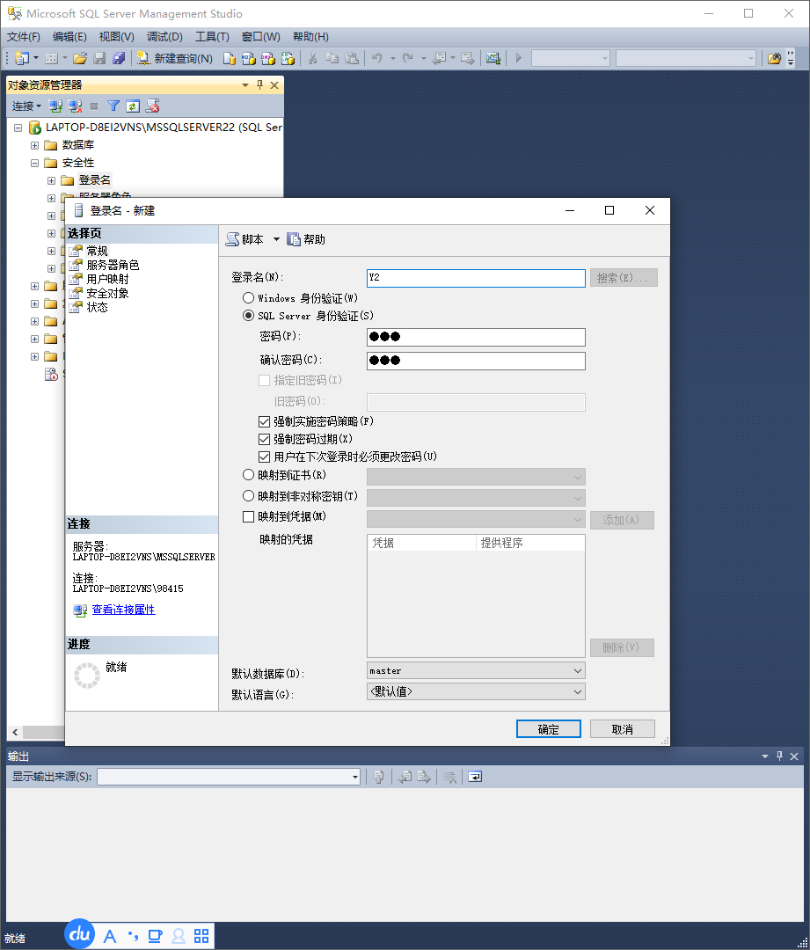
1、建立SQL Server身份验证的登陆名Y1、Y2以及数据库Stu_Cou中的新用户Y1、Y2。并以Y1,Y2登录，截图

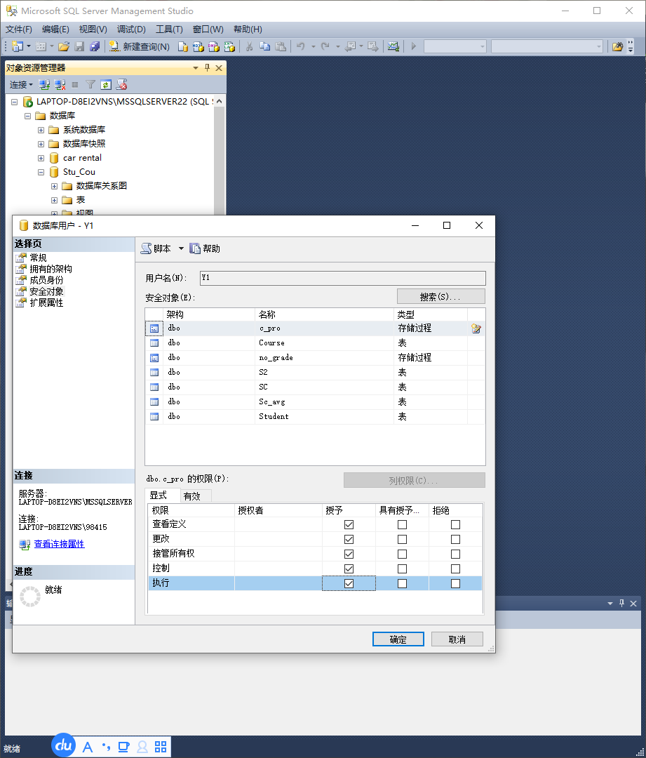
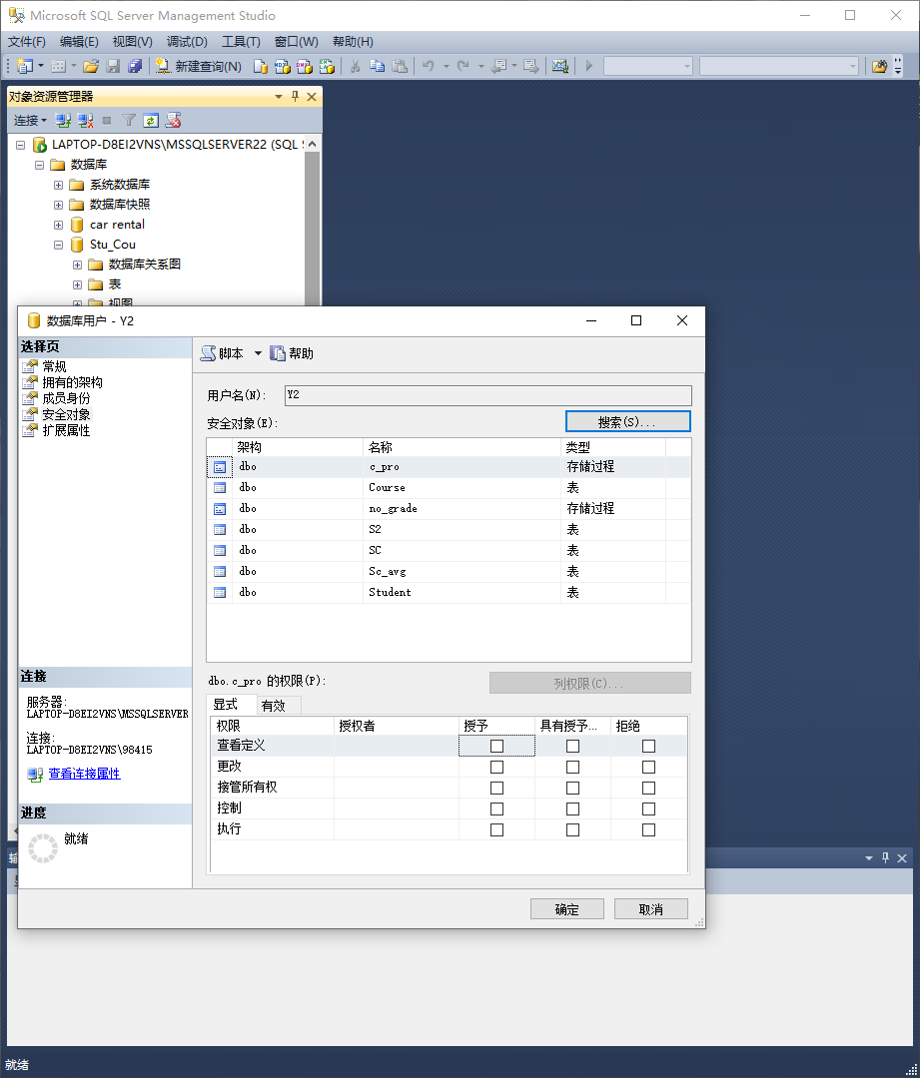

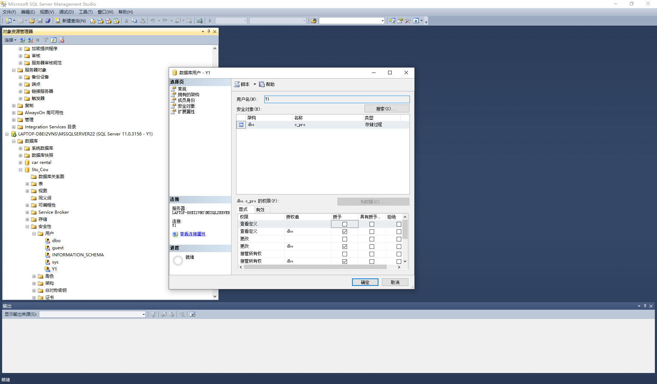
设置Stu_Cou中的新用户Y1具有权限，Y2不具有权限

以登陆名Y1登录后新用户Y1是具有权限的

以登陆名Y2登录后新用户Y2是不具有权限的
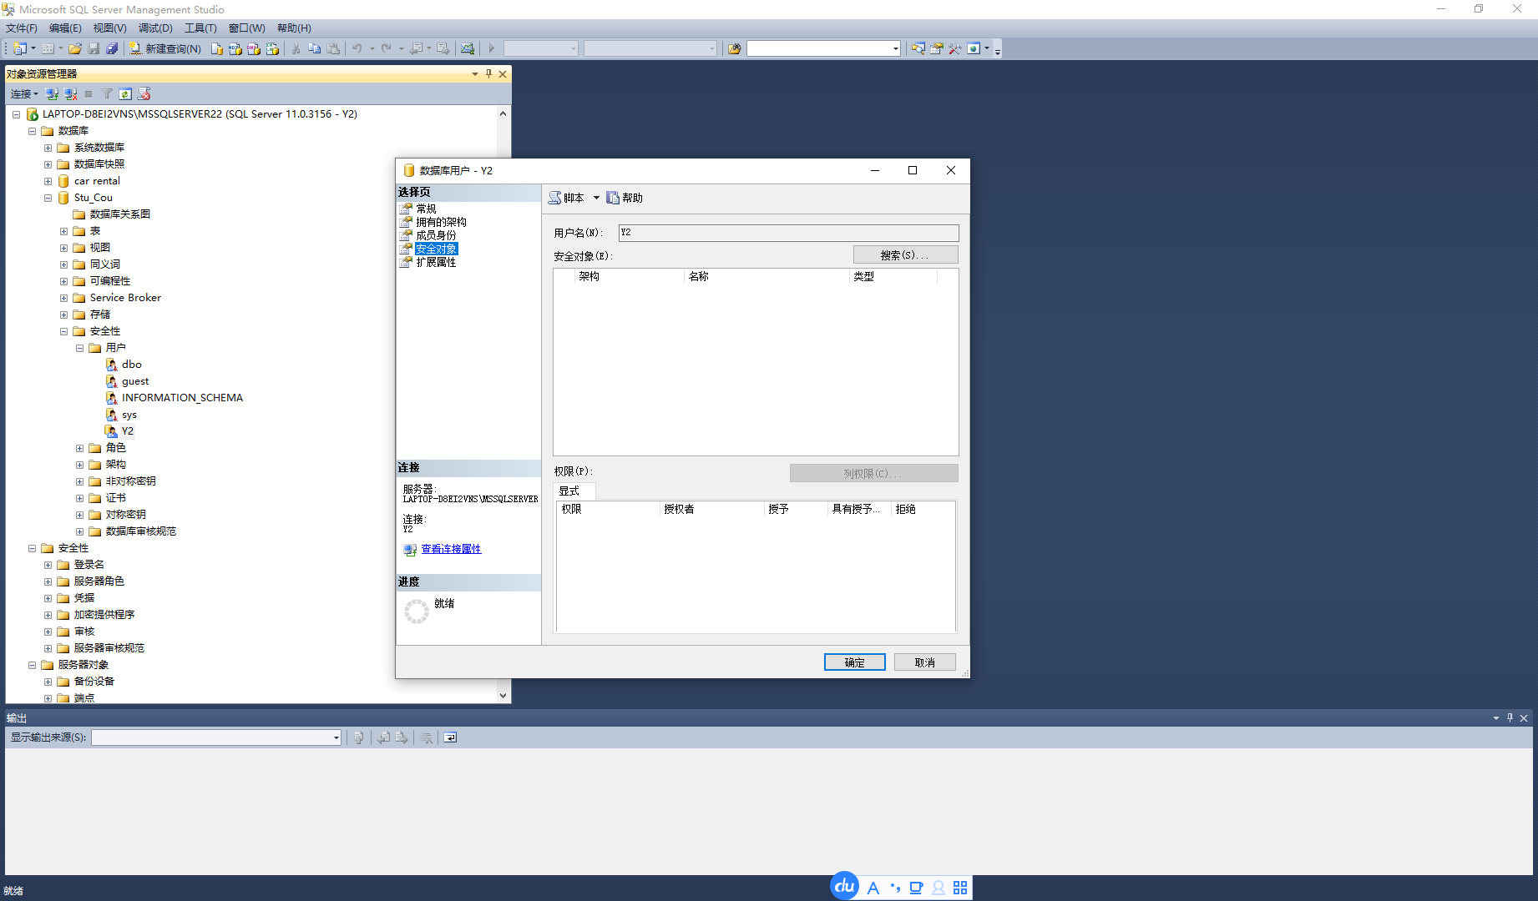

2、请描述角色是什么？如何定义（用代码即可）
SQL Server管理者可以将某些(类)用户设置为某一角色，这样只对角色进行权限设置便 可实现对所有用户权限的设置，大大减少了管理员的工作量。
CREATE ROLE <角色名>//角色的创建

GRANT <权限>[,<权限>]… //给角色授权
ON <对象类型>对象名
TO <角色>[,<角色>]…

REVOKE <权限>[,<权限>]…//角色权限的收回
ON <对象类型> <对象名>
FROM <角色>[,<角色>]…

GRANT <角色1>[,<角色2>]…//将一个角色授予其他的角色或用户
TO <角色3>[,<用户1>]…
[WITH ADMIN OPTION]

3、请解释grant和revoke区别？通过简单例子说明（用代码即可）
GRANT SELECT ON TABLE Student TO U1;
GRANT ALL PRIVILIGES ON TABLE Course TO U2, U3; //把对Student表和Course表的全部权限授予用户U2和U3。
GRANT UPDATE(Sno)，SELECT ON TABLE Student TO U4;
GRANT INSERT ON TABLE SC TO U6 WITH GRANT OPTION; / * U6还可以将此权限授予U7 * /
GRANT INSERT ON TABLE SC TO U7; / * 但U7不能再传播此权限 * /
REVOKE UPDATE(Sno) ON TABLE Student FROM U4;// 把用户U4修改学生学号的权限收回。
REVOKE INSERT ON TABLE SC FROM U5 CASCADE; //把用户U5对SC表的INSERT权限收回。 /系统只收回直接或间接从U5处获得的权限/

